**13979/2022 Záměr prodeje jiného nebytového prostoru**

**Město Náchod**

**Městský úřad Náchod**

Č.j. MUNAC 100679/2024/SM

PID: MUNAX0120FXD

Náchod, 25.7.2024

Město Náchod zveřejňuje podle § 39 odst. 1. zákona č. 128/2000 Sb., o obcích (obecní zřízení), ve znění pozdějších předpisů, **z á m ě r prodeje jiného nebytového prostoru č. 731/500** o výměře 70,63 m2s podílem o velikosti 7063/51769 z pozemku st.p.č. 107 a **č. 731/600** o výměře 18,56 m2 s podílem o velikosti 1856/51769 z pozemku st.p.č. 107,který se nachází v budově č.p. 731 (víceúčelová stavba) v k.ú. Náchod. *Jiné nebytové prostory jsou zapsány na listu vlastnictví č. 8619 a pozemek na listu vlastnictví č. 8618 u Katastrálního úřadu pro Královéhradecký kraj, Katastrální pracoviště Náchod. + pozemek část*

*K tomuto záměru je možné se vyjádřit do 12.8.2024*

Jan Birke

starosta města Náchoda

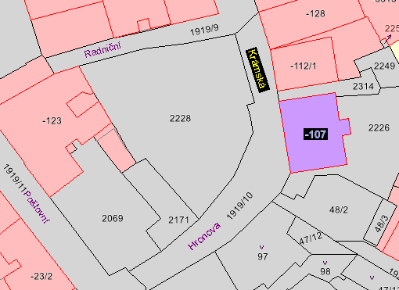

Vyvěšeno na úřední desce dne: 25.7.2024

Sejmuto z úřední desky dne: